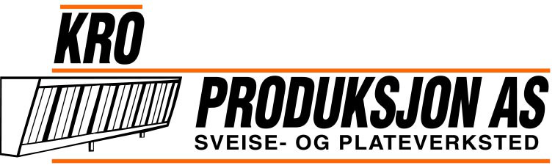

Viktig å vite om ozon og stråling fra UV-lamper !
Ozon kan i høye konsentrasjoner, > 2 mg/m3, være skadelig etter at du har pustet dette inn i et par sekunder. Det er viktig at man evakuerer stedet der det lukter ozon så fort som mulig, for å unngå mye ozon i lunger og luftveier. I vårt system har vi mye lavere konsentrasjoner av ozon. Mennesker kan lukte ozonet med en konsentrasjon >0,2 mg/m3, så hvis man kjenner ozonlukten og går derifra, er det ikke skadelig. I studier der folk, unge og gamle, har vært utsatt for høye konsentrasjoner av ozon i lengre perioder 1-3 timer, har man sett at man kan få nedsatt lunge kapasitet og tørre luftveier.
Vårt anlegg er konstruert på en slik måte at ozonlampen slukker når trykket faller i kanalen, viften slås av, eller stopper av annen grunn. Det er i tillegg montert en sikkerhets bryter på filtrene, som også slukker ozonlampene når denne brytes. Denne brytes når man tar ut filtrene, f.eks. ved rengjøring. Kobles disse sikkerhets innretningene riktig i anlegget, vil det forhindre at ubehandlet ozon, som er tyngre enn luft, «faller» ut i rommet og forårsaker vond lukt og ubehag.
Direkte UV-stråling fra ozonlampene kan skade huden og øynene hvis man «stirrer» direkte på lyset. Dette skal unngås, og være nesten umulig å gjøre hvis anlegget er koblet riktig med våre sikkerhets brytere og målere.
Etter at UV-lyset har reflektert på/med det rustfrie stålet, er det igjen en veldig liten del av UV-lysets styrke, noe som gjør at det blå lyset man ser gjennom fettfiltrene ikke er skadelig før øyne og hud.
Det er igjen viktig å presisere at man har med et veldig sterkt lys og en «kjemikalie» å gjøre. Det er derfor viktig at anlegget kobles riktig og at personalet får opplæring i bruk av hetter med UV-lys, samt blir opplyst om farene ved slike installasjoner, ved feil bruk.

Oslo 4/5-2016 KRO PRODUKSJON AS Kent Østby, Daglig leder

